Тема: СКОРО ЛЕТО
Во время прогулки с ребенком, понаблюдайте за изменениями в живой и неживой природе, указывающие на приближение лета.
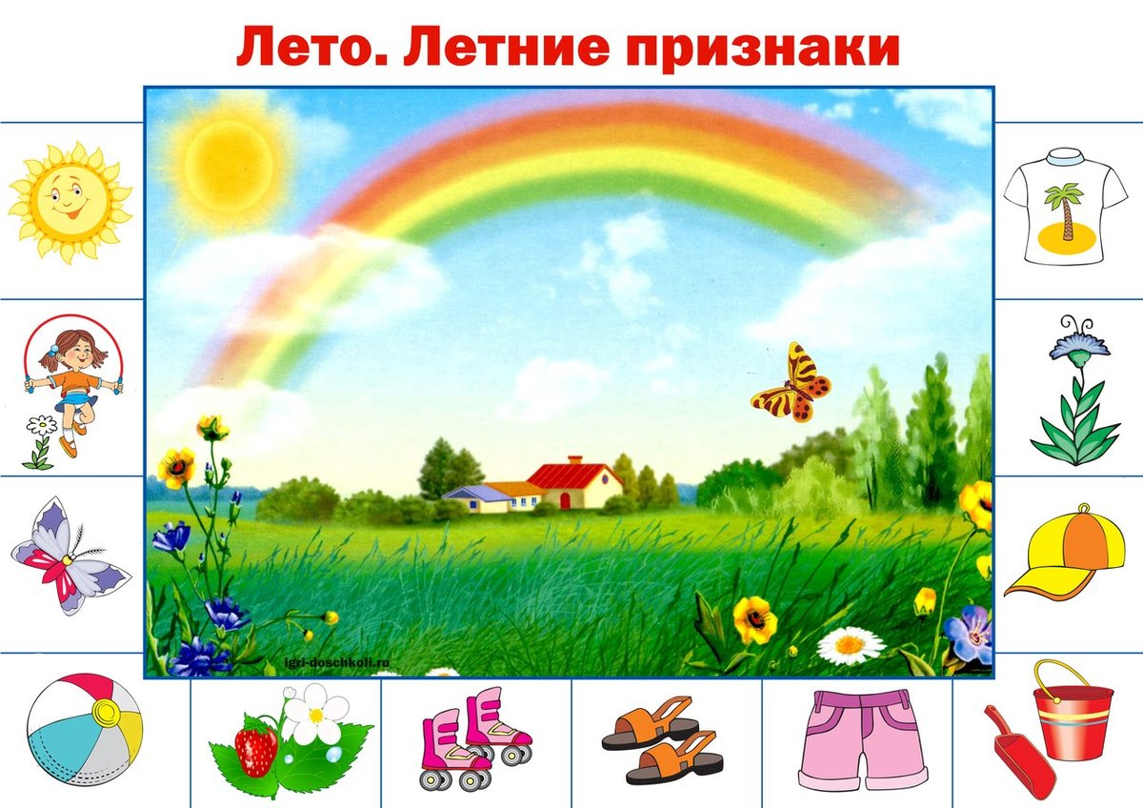
Уточните названия летних месяцев и их особенности. Особенности жизни и поведения животных, птиц, насекомых. Особенности природных явлений и деятельности детей.
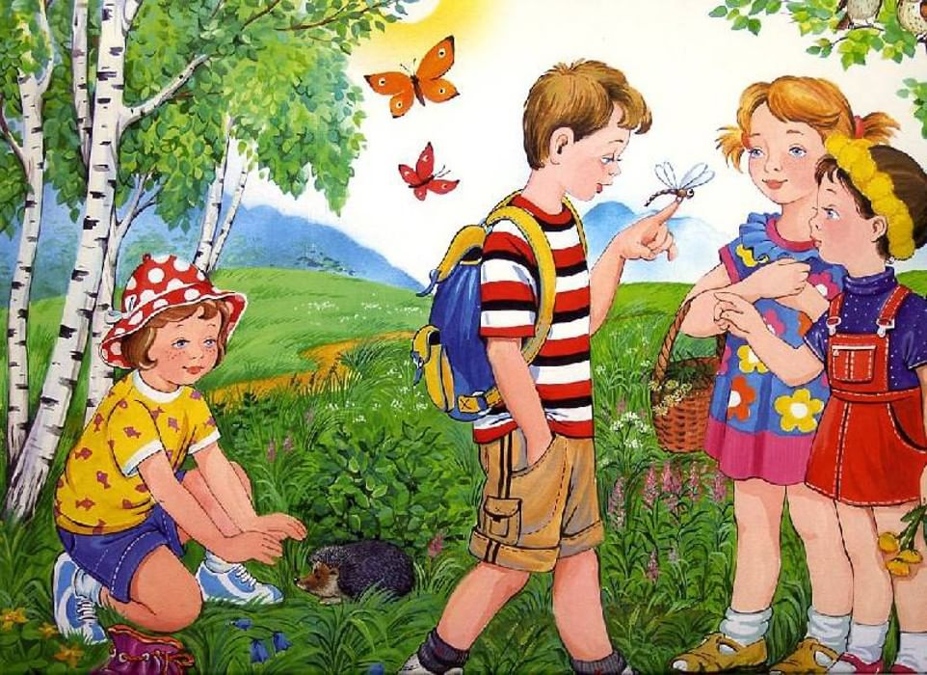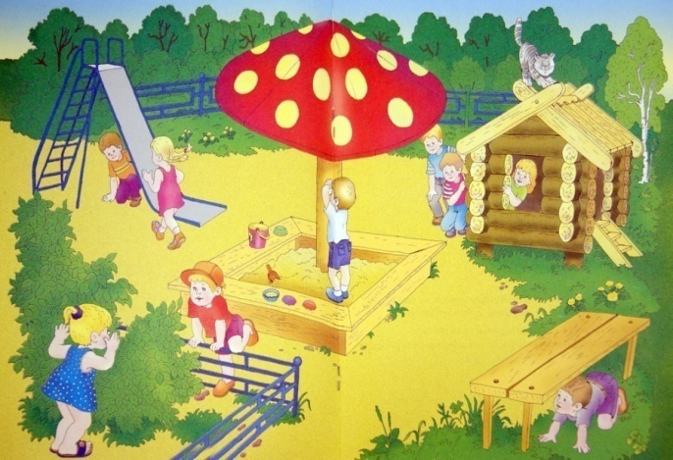

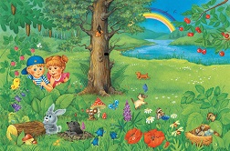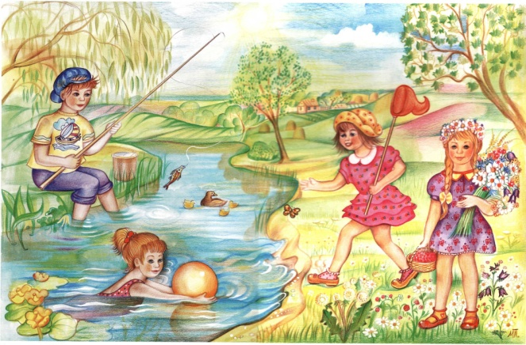
Больше читайте познавательной литературы, энциклопедий, сказок. Беседуйте по прочитанному тексту, просите пересказывать содержание, зарисовывать сюжеты.
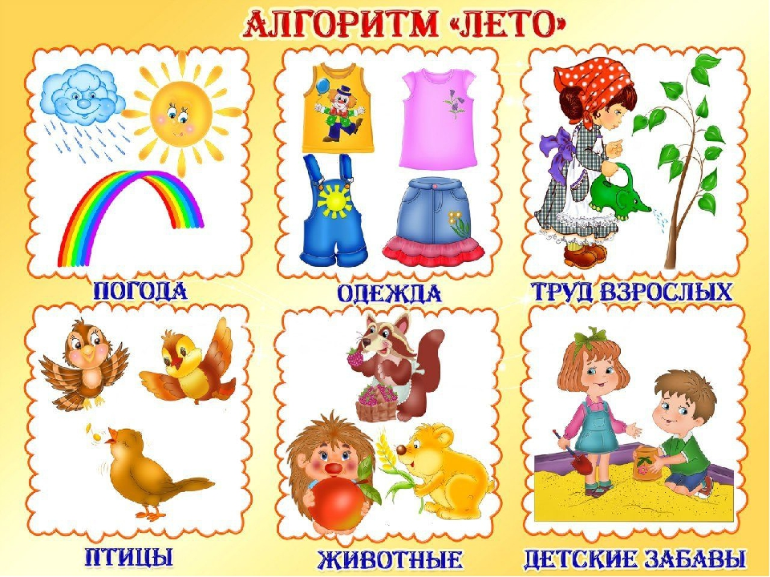

Альбом № 3, стр. 36 – 39, все задания

Тема: ЗВУКИ Р – РЬ
*Закрепите с ребёнком характеристику звуков:
Р – согласный, твёрдый, звонкий; РЬ – согласный, мягкий, звонкий.
*Поиграйте в словесные игры:
«Кто больше» назовёт слов на заданный звук,
«Твердый и мягкий» распредели картинки или слова между звуком Р и звуком РЬ
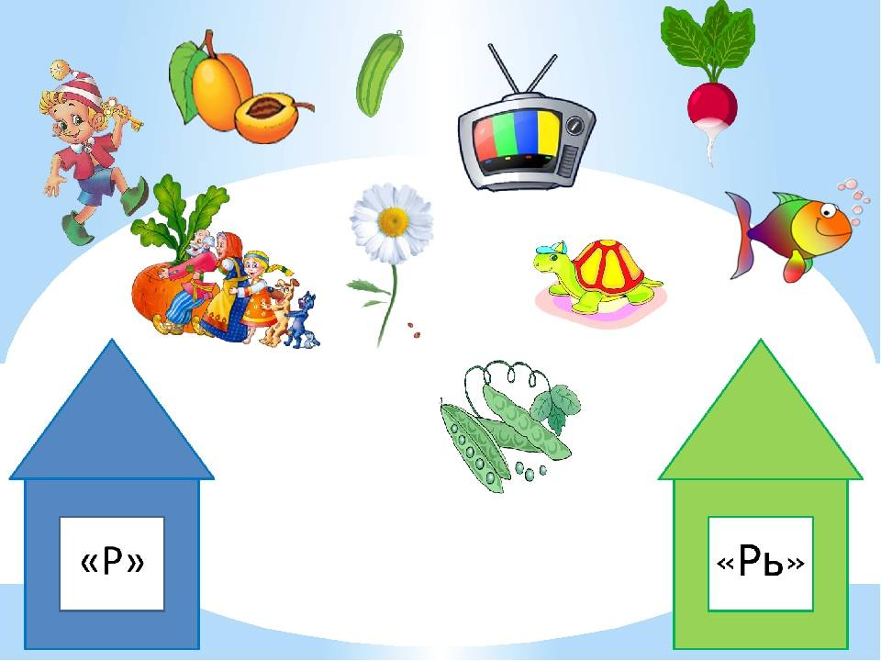

«Место звука» в слове

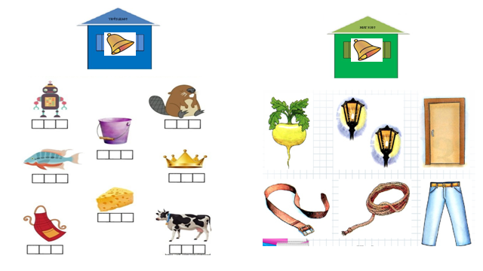

«Подели на слоги»
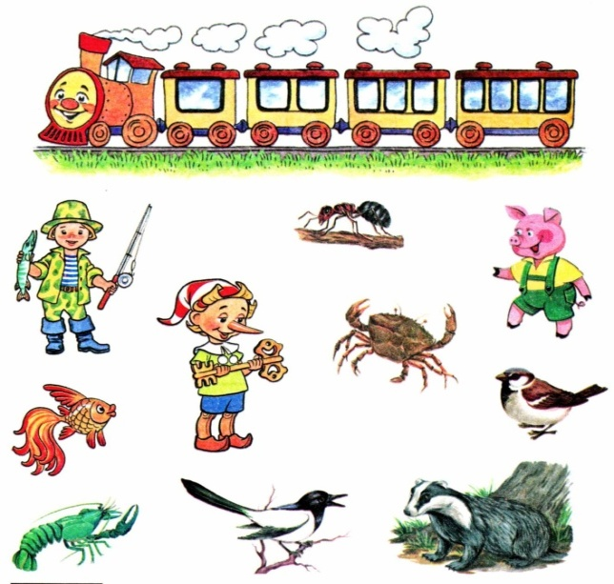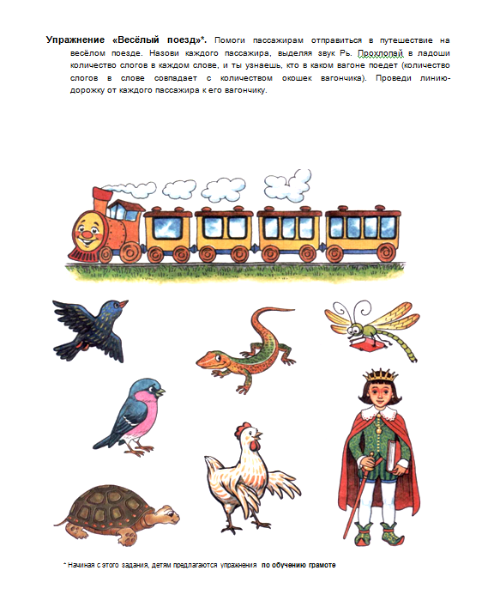

«Отгадай и загадай» слово по звуко-слоговой схеме
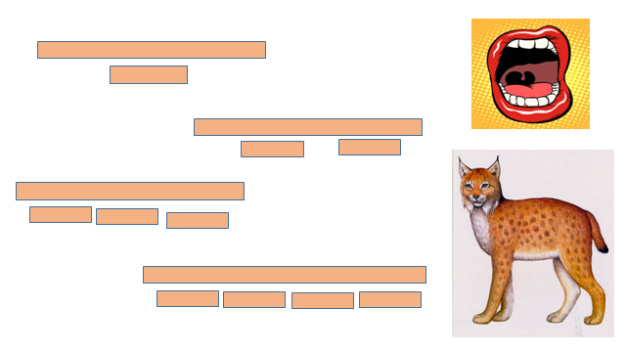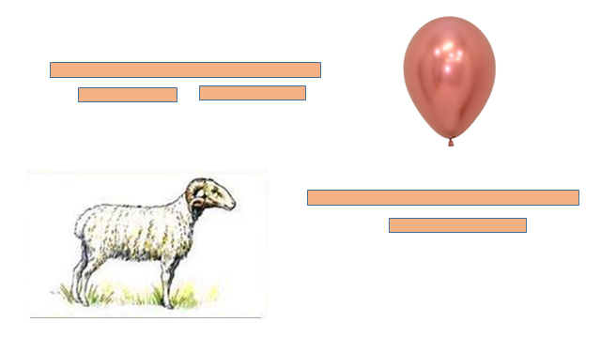
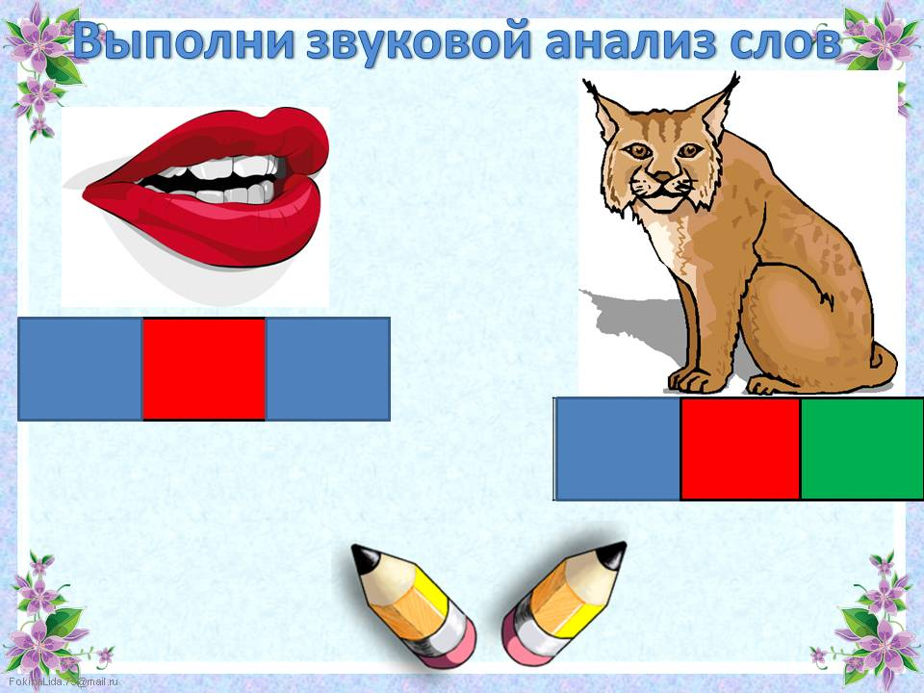
*Составьте предложения с этими словами и сосчитайте количество слов в каждом предложении.

